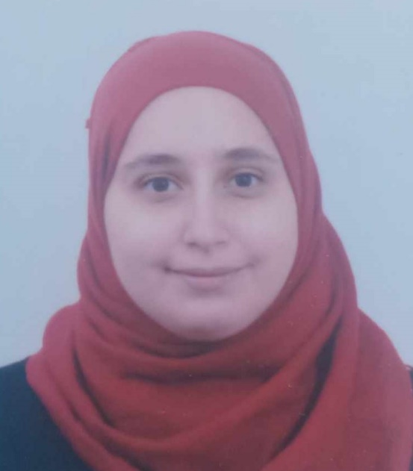 |  | karima lakehal
06/05/1997 Kouba,Alger  Permis de conduire : Catégorie B  Mariée  Contact  TÉLÉPHONE :  0770499145  0662804559  E-MAIL :  karimalakehal@gmail.com  Addresse :  cité eldjorf B44b N06,  Bab Ezzouar, Alger  Langues maîtrisées :  Arabe : maternelle  Français : avancé  Anglais : avancé  Espagnol : intermédiaire  Russe : débutante |  | DIPLOMES ET FORMATIONS  Université d’Alger 3  2021- 2023  Master 2 en information et communication specialité relation publiqiue  2017-2021  Licence en information et communication  Baccalauréat 2017  Université d’Alger 2  2015-2018  Licence en Anglais, spécialité littérature anglo-saxonne  Baccalauréat 2015 filière langue et étrangère  PARCOURS PROFESSIONNEL  2018-2019  Enseignante de la langue anglaise au niveau de l’ecole Royal School (cité rabia,bab ezzouar) pour les adultes et les enfants.  janvier 2023 - avril 2023  Stagiaire en Formation – SONATRACH, Alger – Direction Générale Département communication  - Préparation du mémoire de fin d’études ; thème : Le rôle des stratégies de communication dans l’accompagnement des grands projets des institutions économiques  - Une étude de cas de Sonatrach de 2017 à 2023  Octobre 2023 à ce jour  Replaçente au tant que professeur d’Anglais au lycée et au CEM  - COMPÉTENCES  Pack Microsoft Office : Word, Excel, PowerPoint, Outlook  Ponctuelle - Attentive– Organisée – Esprit d’équipe  Centres d’interet :  Voyages  Photographie  Lecture  Musique  Sport  danse

